Nathan Vinicius N0569C1 CC3P17

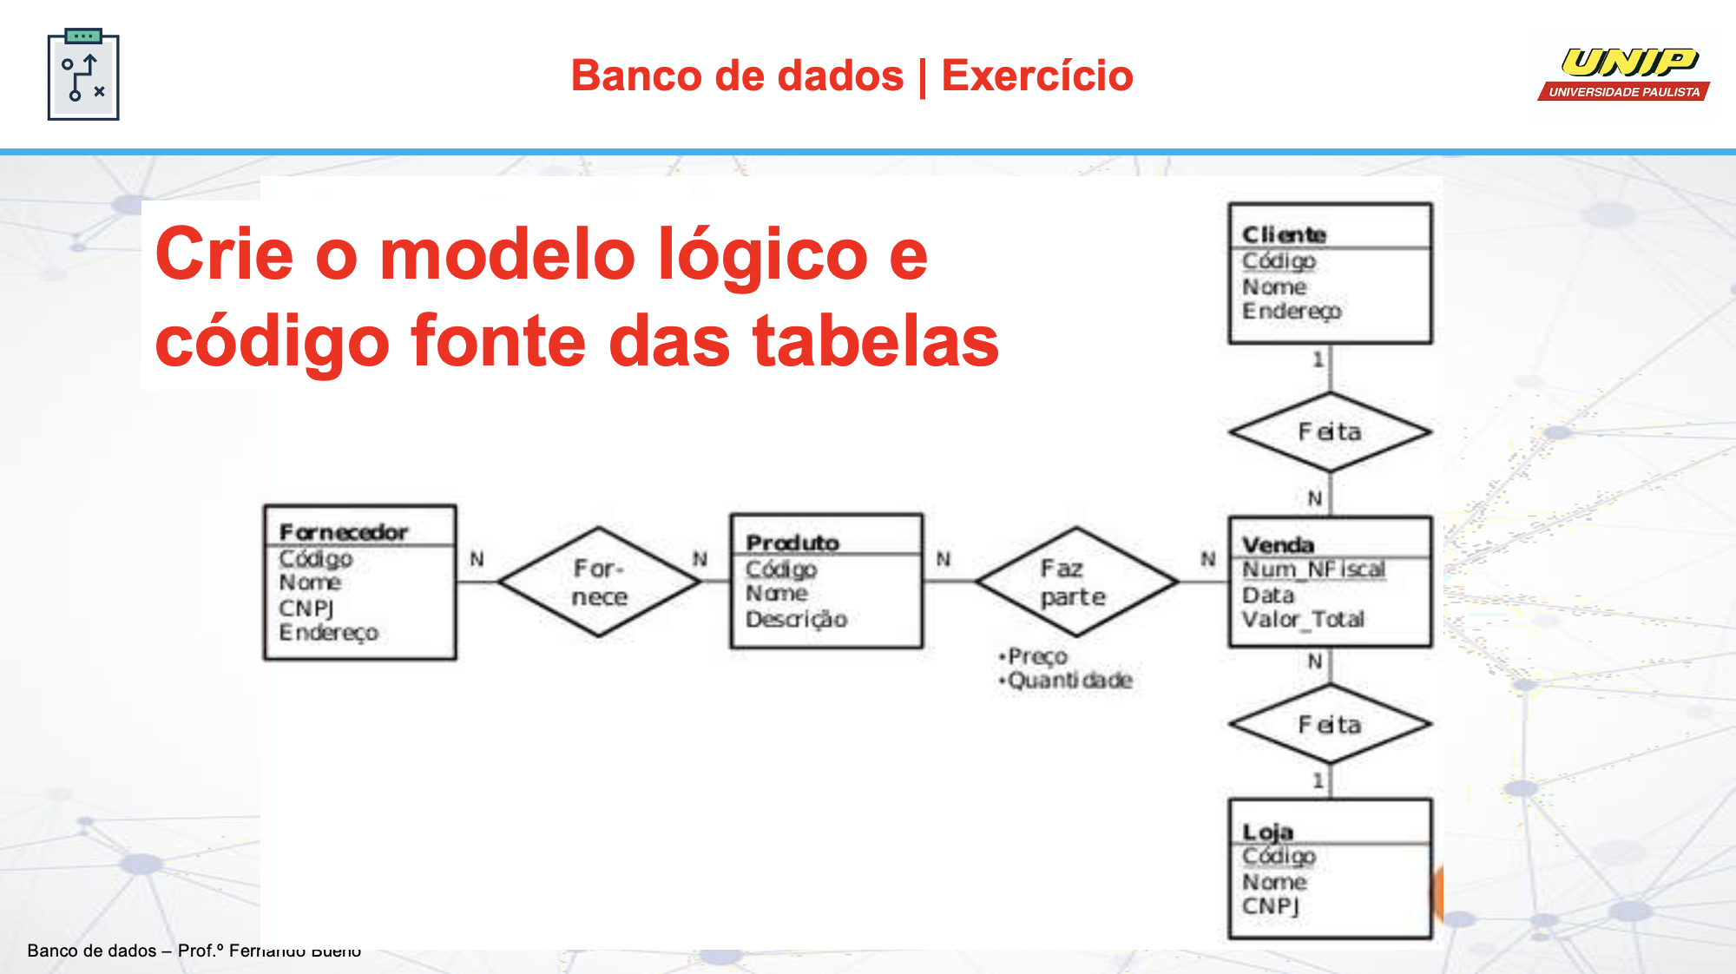

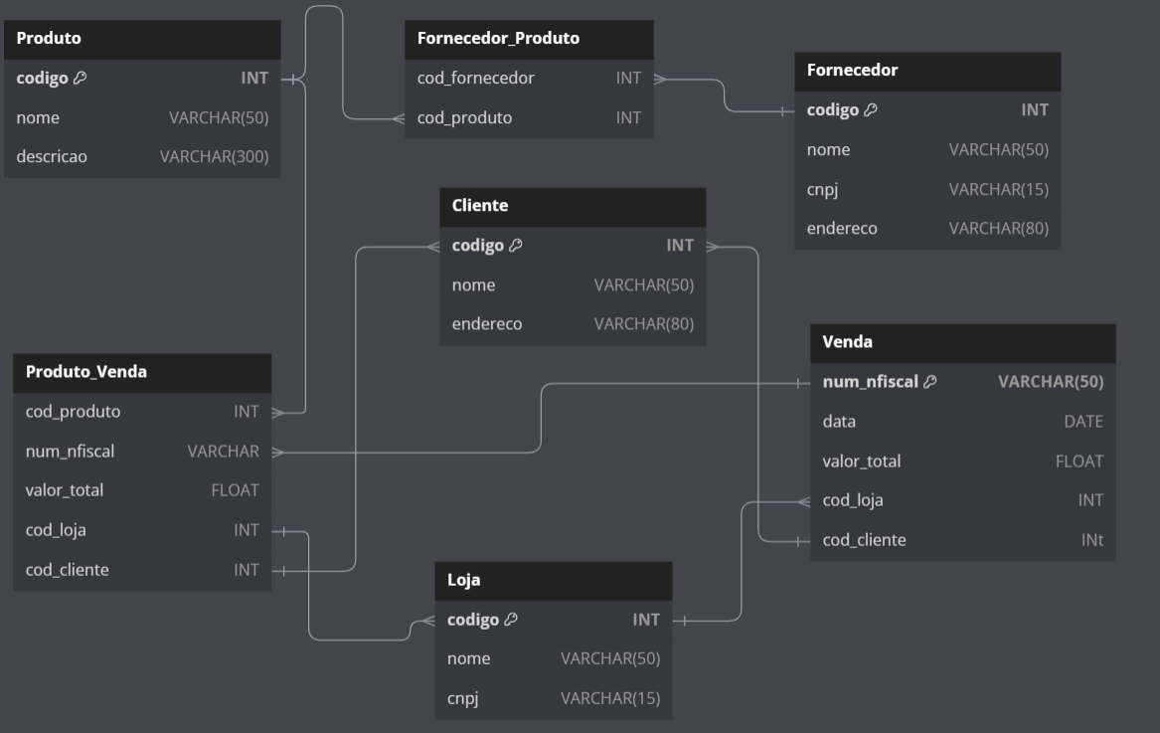

CREATE DATABASE Market

go

use Market

go

CREATE TABLE Fornecedor

(

codigo INT IDENTITY (1, 1) PRIMARY KEY,

nome VARCHAR (50),

cnpj VARCHAR (15),

endereco VARCHAR (80)

);

go

CREATE TABLE Produto

(

codigo INT IDENTITY (1, 1) PRIMARY KEY,

nome VARCHAR (50),

descricao VARCHAR (300)

);

go

CREATE TABLE Fornecedor_Produto

(

cod_fornecedor INT FOREIGN KEY REFERENCES Fornecedor (codigo),

cod_produto INT FOREIGN KEY REFERENCES Produto (codigo)

);

go

CREATE TABLE Loja

(

codigo INT IDENTITY (1, 1) PRIMARY KEY,

nome VARCHAR (50),

cnpj VARCHAR (15)

);

go

CREATE TABLE Cliente

(

codigo INT IDENTITY (1, 1) PRIMARY KEY,

nome VARCHAR (50),

endereco VARCHAR (80)

);

go

CREATE TABLE Venda

(

num_nfiscal VARCHAR (50) PRIMARY KEY,

data DATE,

valor_total FLOAT,

cod_loja INT FOREIGN KEY REFERENCES Loja (codigo),

cod_cliente INT FOREIGN KEY REFERENCES Cliente (codigo)

);

go

CREATE TABLE Produto_Venda

(

cod_produto INT FOREIGN KEY REFERENCES Produto (codigo),

num_nfiscal VARCHAR (50) FOREIGN KEY REFERENCES Venda (num_nfiscal),

valor_total FLOAT,

cod_loja INT FOREIGN KEY REFERENCES Loja (codigo),

cod_cliente INT FOREIGN KEY REFERENCES Cliente (codigo)

);